Извещение
о приеме заявлений на участие в ярмарке
по адресу г. Южно-Сахалинск, пр. Мира, 106А

Администрация города Южно-Сахалинска извещает о приеме заявок на участие в сельскохозяйственной (продовольственной) ярмарки на территории, расположенной южнее торгового центра «Дом торговли», по адресу: г. Южно-Сахалинск, пр. Мира, 106а (далее-Ярмарка).
Прием заявлений начинается с 30 мая 2019 года и осуществляется постоянно в течение срока проведения ярмарки в Департаменте продовольственных ресурсов и потребительского рынка аппарата администрации города Южно-Сахалинска по адресу: г. Южно-Сахалинск, пр. Победы, 62а, каб. 3. Телефон для справок: 300736 доб. 2; 300741.
Срок проведения Ярмарки - с 12 июня по 31 октября 2019 года.
Режим работы Ярмарки: понедельник - пятница с 10-00 до 18-00 часов,
суббота - воскресенье с 9-00 до 16-00 часов.
Порядок предоставления мест для продажи товаров (выполнения работ, оказания услуг) на ярмарках утвержден постановлением администрации города Южно-Сахалинска от 05.09.2018 № 2307-па.

Для участия в ярмарке заявителю необходимо
предоставить перечень документов:

Заявление установленной формы с приложением следующих документов, заверенных заявителем:
- копия паспорта (для граждан, ведущих личное подсобное хозяйство, крестьянское (фермерское) хозяйство);
- доверенность, дающая право представлять интересы заявителя;
- копия выписки из похозяйственной книги учета личных подсобных хозяйств (для граждан, ведущих личное подсобное хозяйство);
- копия свидетельства о государственной регистрации (для индивидуальных предпринимателей, юридических лиц и граждан, ведущих крестьянское (фермерское) хозяйство);
- справка с садоводческого общества о наличии земельного участка (для граждан, занимающихся садоводством).
Участники ярмарки должны соблюдать рекомендуемые цены на социально значимые продукты питания сахалинских производителей, реализуемые на ярмарках определенные Департаментом продовольственных ресурсов и потребительского рынка аппарата администрации города Южно-Сахалинска.

Форма заявления
Администрация города Южно-Сахалинска
от _________________________________
(наименование организации)
____________________________________
(ФИО индивидуального предпринимателя
____________________________________
ФИО физического лица)
ИНН <*> ____________________________
ОГРН <*> ___________________________
конт. тел. _________________________
почтовый адрес _____________________

ЗАЯВЛЕНИЕ

Прошу выдать разрешение на участие в ярмарке для оказания услуг
___________________________________________________________________ (торговли, общественного питания, бытового обслуживания, других)
________________________________________________________________
(для услуг торговли - наименование товаров)
________________________________________________________________
(место и время проведения ярмарки)
_______________________________________________________________
Я, в соответствии с Федеральным законом "О персональных данных", даю согласие на обработку моих персональных данных, содержащихся в настоящем запросе в пределах, необходимых для предоставления настоящей муниципальной услуги в соответствии с Федеральным законом "Об организации предоставления государственных и муниципальных услуг" администрацией города Южно-Сахалинска. Настоящие согласие действует со дня подписания настоящего запроса до дня отзыва в письменном виде.
__________________________
(личная подпись заявителя)
"___" _________ 20___ г.
(дата подачи запроса)

--------------------------------
<*> Заполняется юридическими лицами и индивидуальными предпринимателями.

Схема размещения торговых мест на ярмарке и
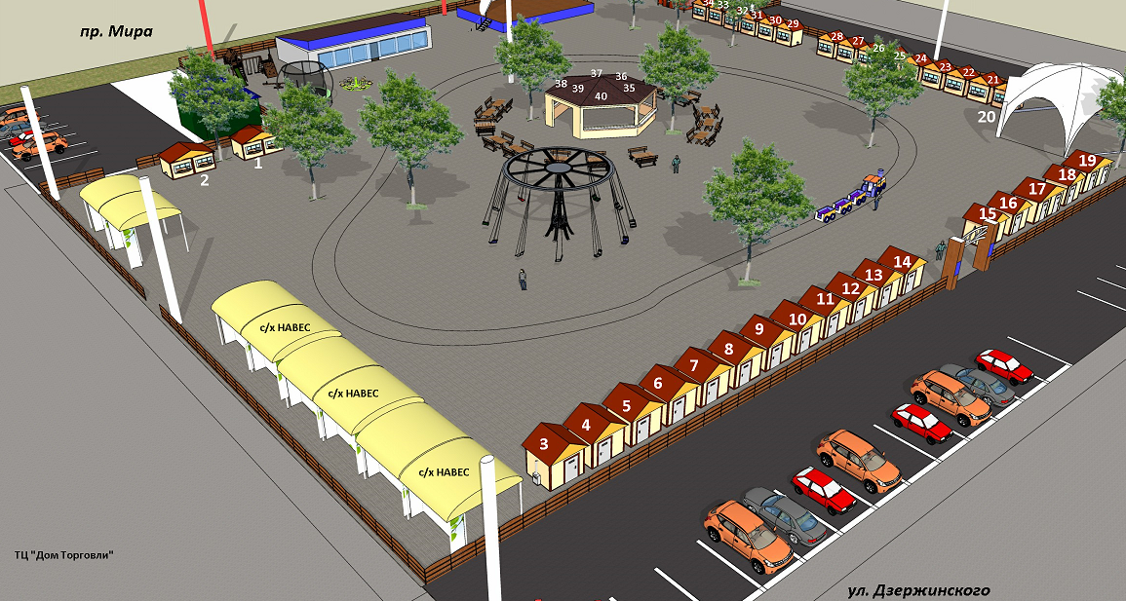
размер платы за предоставление торгового места

Торговое место | № торгового места | Группа товаров | Размер платы руб./день | Размер платы за период с 12.06.2019 по 31.10.2019
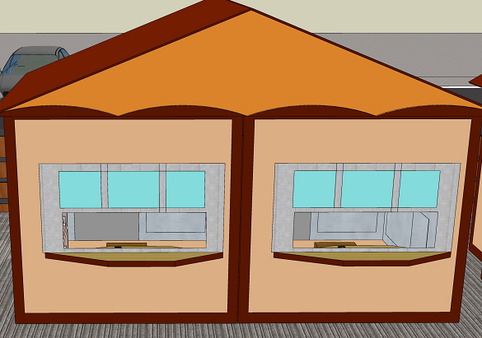  Размер 6х3м. | №1 | Охлажденное мясо сахалинских производителей | 483,00 | 68 586,00
 | №2, №19 | Мясо, молоко, овощи сахалинских производителей | 483,00 | 68 586,00
 | №17 | Рыба, морепродукты, ракообразные и моллюски. | 483,00 | 68 586,00
Размер 3х3м.  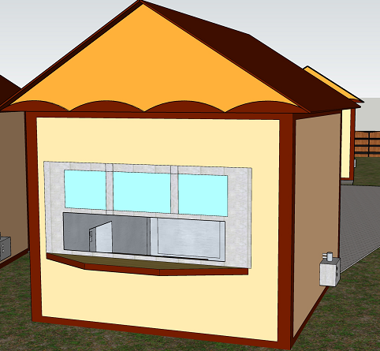 | №4 | Мед | 322,00 | 45 724,00
 | №3, №5 | Кондитерские изделия сахалинских производителей. | 322,00 | 45 724,00
 | №6, №7, | Гастрономия(колбасы, копчености, полуфабрикаты) изделия сахалинских производителей. | 322,00 | 45 724,00
 | №8, №9 | Молочная продукция сахалинских производителей. | 322,00 | 45 724,00
 | №10 | Мясо, молоко, полуфабрикаты, овощи сахалинских производителей. | 322,00 | 45 724,00
 | №11, №12, №13, №14, №15, №16. | Рыба, морепродукты, ракообразные и моллюски. | 322,00 | 45 724,00
 | №18 | Яйцо. Мясо кур. Сахалинских производителей. | 322,00 | 45 724,00
 | №20 | Рыбопродукция. Напитки.  Сахалинских производителей. | 322,00 | 45 724,00
 | №21 | Хлеб. Хлебобулочные изделия сахалинских производителей | 322,00 | 45 724,00
 | №22-34 | Продовольственные товары | 322,00 | 45 724,00
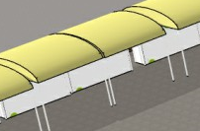  Навес 12х6  3 шт. | с/х навес | КФХ сахалинские производители (растениеводство) | 161,00 | 22 862,00
Зона Фудкорта 6х3м. | №35 | Горячие обеды | 483,00 | 68 586,00
 | №36,39 | кофейня | 483,00 | 68 586,00
 | №37,38 | пиццерия, гамбургерная | 483,00 | 68 586,00
 | №40 | кафе-мороженое | 483,00 | 68 586,00

